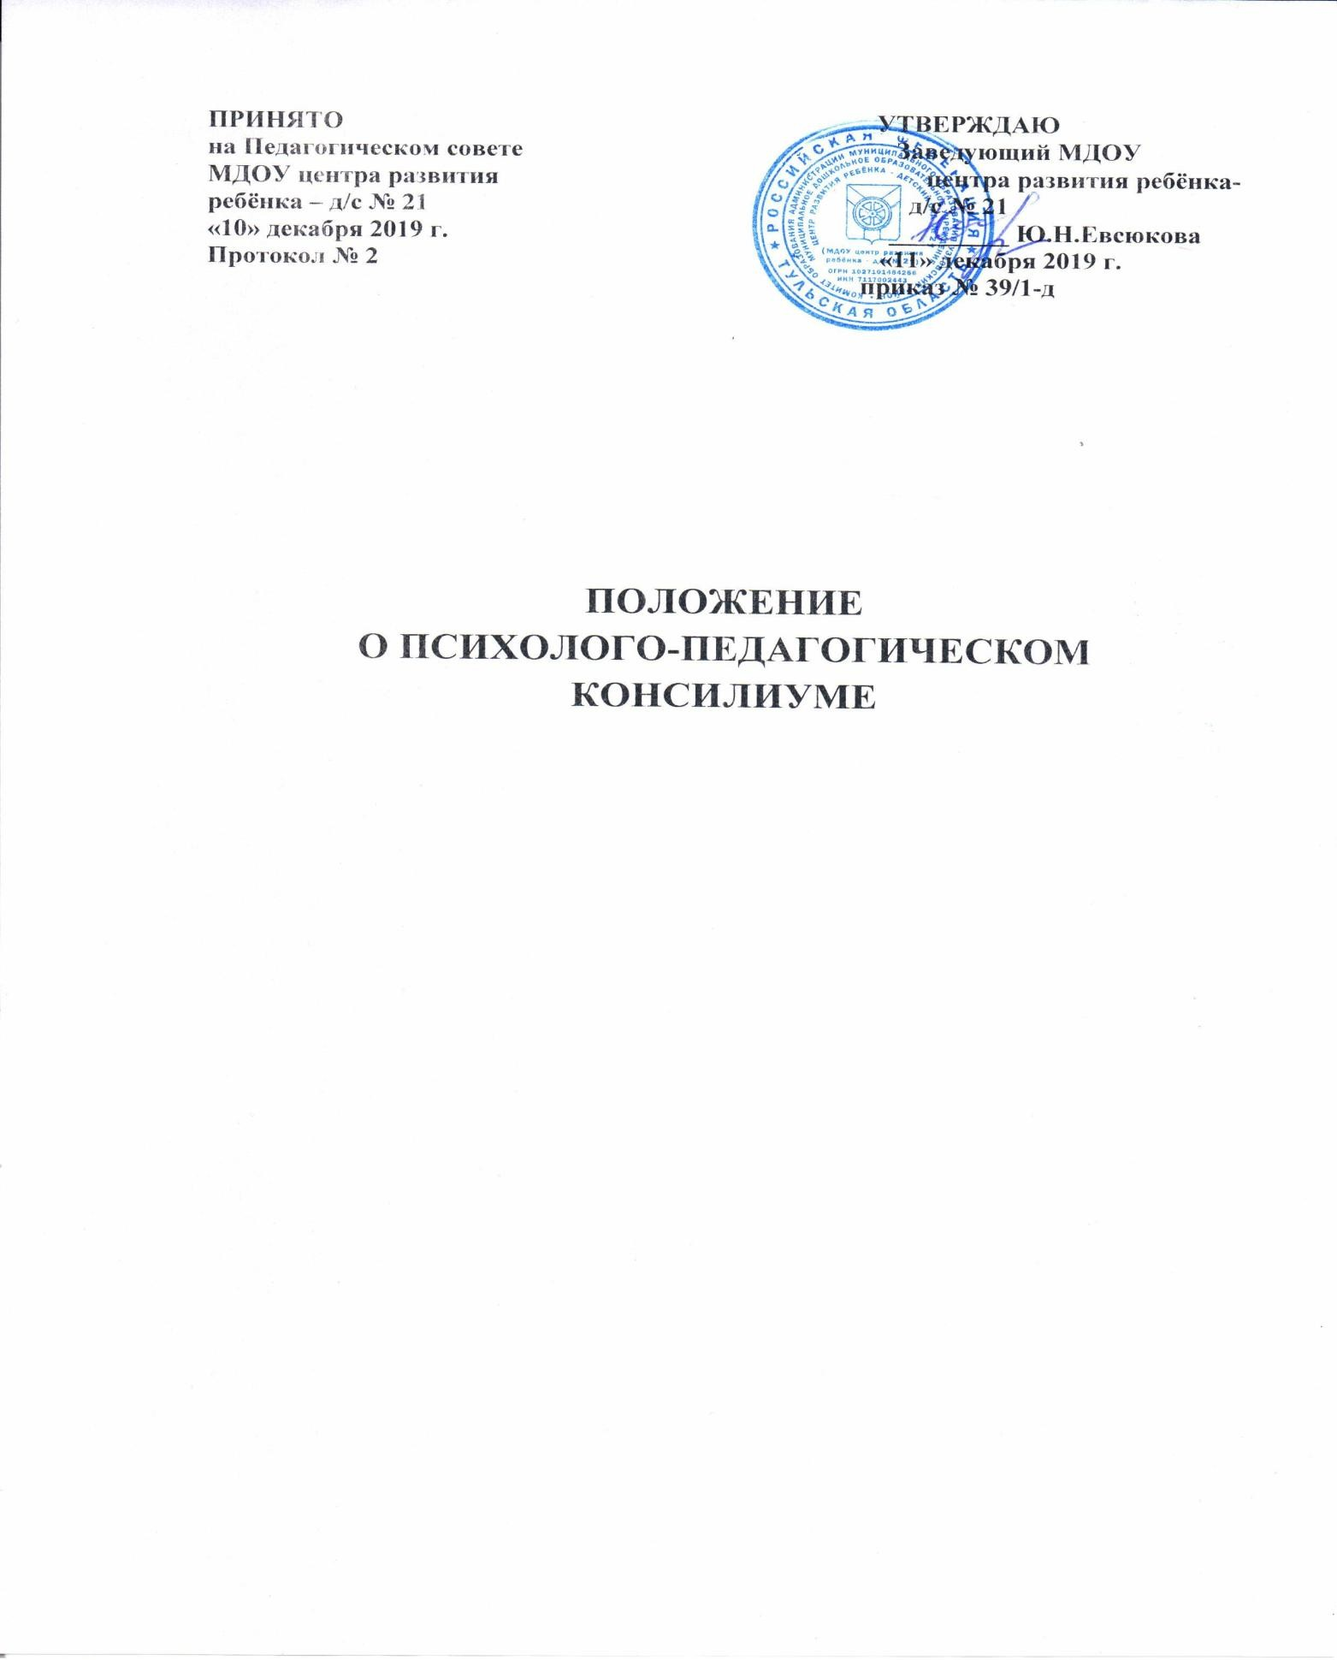

ПРИНЯТО УТВЕРЖДАЮ
на Педагогическом совете Заведующий МДОУ

МДОУ центра развития центра развития ребёнка-
ребёнка – д/с № 21 д/с № 21

«10» декабря 2019 г. Ю.Н.Евсюкова
Протокол № 2 «11» декабря 2019 г.

приказ № 39/1-д

ПОЛОЖЕНИЕ

О ПСИХОЛОГО-ПЕДАГОГИЧЕСКОМ КОНСИЛИУМЕ

Общие положения
  - Положение о Психолого-педагогическом консилиуме разработано в соответствии с Федеральным законом от 29.12.2012 № 273- ФЗ «Об образовании в Российской Федерации», Распоряжением Министерства Просвещения Российской Федерации от 09.09.2019 № Р-93 «Об утверждении примерного Положения о психолого- педагогическом консилиуме образовательной организации». Психолого-- педагогический консилиум (далее - ППк) является одной из форм взаимодействия руководящих и педагогических работников муниципального дошкольного образовательного учреждения центра развития ребёнка – детского сада № 21, осуществляющей образовательную деятельность (далее - Организации), с целью создания оптимальных условий обучения, развития, социализации и адаптации воспитанников посредством психолого-педагогического сопровождения.
  - Задачами ППк являются:
    - выявление трудностей в освоении образовательной программы дошкольного образования, особенностей в развитии, социальной адаптации и поведении воспитанников для последующего принятия решений об организации психолого- педагогического сопровождения;
    - разработка рекомендаций по организации психолого-педагогического сопровождения воспитанников;
    - консультирование участников образовательных отношений по вопросам актуального психофизического состояния и возможностей воспитанников; содержания и оказания им психолого-педагогической помощи, создания специальных условий получения образования;
    - контроль за выполнением рекомендаций ППк.

Организация деятельности ППк
  - ППк создается на базе Организации приказом заведующего. Для организации деятельности ППк в Организации оформляются:
- приказ заведующего о создании ППк с утверждением состава ППк;
- положение о ППк, утвержденное заведующим.
  - В ППк ведется документация согласно приложению 1.
Порядок хранения в кабинете заведующего и срок хранения документов ППк определен в течение 5 лет по Положению о ППк.
  - Общее руководство деятельностью ППк возлагается на руководителя Организации.
  - Состав ППк: председатель ППк - заместитель руководителя Организации, заместитель председателя ППк (определенный из числа членов ППк при необходимости), педагог-психолог, учитель-логопед, секретарь ППк (определенный из числа членов ППк).
  - Заседания ППк проводятся под руководством Председателя ППк или лица, исполняющего его обязанности.
  - Ход заседания фиксируется в протоколе (приложение 2).
Протокол ППк оформляется не позднее пяти рабочих дней после проведения заседания и подписывается всеми участниками заседания ППк.
  - Коллегиальное решение ППк, содержащее обобщенную характеристику обучающегося и рекомендации по организации психолого-педагогического сопровождения, фиксируются в заключении (приложение 3). Заключение подписывается всеми членами ППк в день проведения заседания и содержит коллегиальный вывод с

соответствующими рекомендациями, которые являются основанием для реализации психолого-педагогического сопровождения обследованного воспитанника.
Коллегиальное заключение ППк доводится до сведения родителей (законных представителей) в день проведения заседания.
В случае несогласия родителей (законных представителей) воспитанника с коллегиальным заключением ППк они выражают свое мнение в письменной форме в соответствующем разделе заключения ППк, а образовательный процесс осуществляется по ранее определенному образовательному маршруту в соответствии с соответствующим федеральным государственным образовательным стандартом.
Коллегиальное заключение ППк доводится до сведения педагогических работников, работающих с обследованным воспитанником, и специалистов, участвующих в его психолого-педагогическом сопровождении, не позднее трех рабочих дней после проведения заседания.
  - При направлении воспитанника на психолого-медико-педагогическую комиссию (далее - ПМПК) оформляется Представление ППк на воспитанника (приложение 4). Представление ППк на воспитанника для предоставления на ПМПК выдается родителям (законным представителям) под личную подпись.

Режим деятельности ППк
  - Периодичность проведения заседаний ППк определяется запросом Организации на обследование и организацию комплексного сопровождения воспитанников и отражается в графике проведения заседаний.
  - Заседания ППк подразделяются на плановые и внеплановые.
  - Плановые заседания ППк проводятся в соответствии с графиком проведения, но не реже одного раза в полугодие, для оценки динамики обучения и коррекции для внесения (при необходимости) изменений и дополнений в рекомендации по организации психологопедагогического сопровождения обучающихся.
  - Внеплановые заседания ППк проводятся при зачислении нового обучающегося, нуждающегося в психолого-педагогическом сопровождении; при отрицательной (положительной) динамике обучения и развития воспитанника; при возникновении новых обстоятельств, влияющих на обучение и развитие обучающегося в соответствии с запросами родителей (законных представителей) воспитанников, педагогических и руководящих работников Организации; с целью решения конфликтных ситуаций и других случаях.
  - При проведении ППк учитываются результаты освоения содержания образовательной программы, комплексного обследования специалистами ППк, степень социализации и адаптации воспитанника.
На основании полученных данных разрабатываются рекомендации для участников образовательных отношений по организации психолого-педагогического сопровождения воспитанника.
  - Деятельность специалистов ППк осуществляется бесплатно.
  - Специалисты, включенные в состав ППк, выполняют работу в рамках основного рабочего времени, составляя индивидуальный план работы в соответствии с планом заседаний ППк, а также запросами участников образовательных отношений на обследование и организацию комплексного сопровождения воспитанников. Специалистам ППк за увеличение объема работ устанавливается доплата, размер которой определяется Организацией самостоятельно.

Проведение обследования
  - Процедура и продолжительность обследования ППк определяются исходя из задач обследования, а также возрастных, психофизических и иных индивидуальных особенностей обследуемого воспитанника.
  - Обследование воспитанника специалистами ППк осуществляется по инициативе родителей (законных представителей) или сотрудников Организации с письменного согласия родителей (законных представителей) (приложение 5).
  - Секретарь ППк по согласованию с председателем ППк заблаговременно информирует членов ППк о предстоящем заседании ППк, организует подготовку и проведение заседания ППк.
  - На период подготовки к ППк и последующей реализации рекомендаций воспитаннику назначается ведущий специалист: педагог психолог или другой специалист. Ведущий специалист представляет воспитанника на ППк и выходит с инициативой повторных обсуждений на ППк (при необходимости).
  - По данным обследования каждым специалистом составляется заключение и разрабатываются рекомендации.
На заседании ППк обсуждаются результаты обследования ребенка каждым специалистом, составляется коллегиальное заключение ППк.
  - Родители (законные представители) имеют право принимать участие в обсуждении результатов освоения содержания образовательной программы, комплексного обследования специалистами ППк, степени социализации и адаптации воспитанника.

Содержание рекомендаций ППк по организации психолого- педагогического сопровождения воспитанников.
  - Рекомендации ППк по организации психолого-педагогического сопровождения воспитанника с ограниченными возможностями здоровья конкретизируют, дополняют рекомендации ПМПК и могут включать в том числе:
- разработку адаптированной основной общеобразовательной программы;
- разработку индивидуального учебного плана обучающегося;
- адаптацию учебных и контрольно-измерительных материалов;
- предоставление услуг тьютора, ассистента (помощника), оказывающего воспитаннику необходимую техническую помощь, (индивидуально или на группу воспитанников), в том числе на период адаптации воспитанника в Организации, учебный год, на постоянной основе. Другие условия психолого-педагогического сопровождения в рамках компетенции Организации.
  - Рекомендации ППк по организации психолого-педагогического сопровождения воспитанника на основании медицинского заключения могут включать условия обучения, воспитания и развития, требующие организации обучения по индивидуальному учебному плану, учебному расписанию, медицинского сопровождения, в том числе:
- организация дополнительной двигательной нагрузки в течение учебного дня, снижение двигательной нагрузки;
- предоставление дополнительных перерывов для приема пищи, лекарств;
- снижение объема задаваемой на дом работы;
- предоставление услуг ассистента (помощника), оказывающего воспитаннику

необходимую техническую помощь;
- другие условия психолого-педагогического сопровождения в рамках компетенции Организации.
  - Рекомендации ППк по организации психолого-педагогического сопровождения обучающегося, испытывающего трудности в освоении основных общеобразовательных программ, развитии и социальной адаптации могут включать в том числе:
- проведение групповых и (или) индивидуальных коррекционно-развивающих и компенсирующих занятий с воспитанником;
- разработку индивидуального учебного плана воспитанника;
- адаптацию учебных и контрольно-измерительных материалов;
- профилактику асоциального (девиантного) поведения воспитанников;
- другие условия психолого-педагогического сопровождения в рамках компетенции Организации.
  - Рекомендации по организации психолого-педагогического сопровождения обучающихся реализуются на основании письменного согласия родителей (законных представителей).

Приложение 1

Документация ППк
- Приказ о создании ППк с утвержденным составом специалистов ППк;
- Положение о ППк;
- График проведения плановых заседаний ППк на учебный год;
- Журнал учета заседаний ППк и воспитанников, прошедших ППк по форме:

№ п/п | Дата | Тематика заседания* | Вид консилиума  (плановый/внеплановый

- утверждение плана работы ППк; утверждение плана мероприятий по выявлению воспитанников с особыми образовательными потребностями; проведение комплексного обследования воспитанника; обсуждение результатов комплексного обследования; обсуждение результатов образовательной, воспитательной и коррекционной работы с воспитанниками; зачисление воспитанников на коррекционные занятия; направление воспитанников в ПМПК; составление и утверждение индивидуальных образовательных маршрутов (по форме определяемой образовательной организацией); экспертиза адаптированных основных образовательных программ ОО; оценка эффективности и анализ результатов коррекционно-развивающей работы с воспитанниками и другие варианты тематик.
- Журнал регистрации коллегиальных заключений психолого-педагогического консилиума по форме:
№ п/п | ФИО  воспитанника | Дата рождения | Инициатор обращения | Повод обращения  в ППк | Коллегиальное заключение | Результат обращения

- Протоколы заседания ППк;
- Карта развития воспитанника, получающего психолого-педагогическое сопровождение (В карте развития находятся результаты комплексного обследования, характеристика или педагогическое представление на воспитанника, коллегиальное заключение консилиума, копии направлений на ПМПК, согласие родителей (законных представителей) на обследование и психолого-педагогическое сопровождение ребенка, вносятся данные об обучении ребенка в группе, данные по коррекционно-развивающей работе, проводимой специалистами психолого-педагогического сопровождения. Карта развития хранится у председателя консилиума и выдается руководящим работникам ОО, педагогам и специалистам, работающим с обучающимся).
- Журнал направлений воспитанников на ПМПК по форме:
№ п/п | ФИО  воспитанника | Дата рождения | Цель направления | Причина направления | Отметка о получении направления  родителями

Приложение 2
Муниципальное дошкольное образовательное учреждение центр развития ребёнка – детский сад №21 (МДОУ центр развития ребёнка – д/с №21)
Тульская область, г. Узловая, квартал 50 лет Октября, д. 3-а, тел. (48731)5-53-00, e-mail: mdouds21.uzl@tularegion.org

Протокол заседания психолого-педагогического консилиума наименование ОО
N от " " 20 г.
Присутствовали: И.О. Фамилия (должность в ОО, роль в ППк), И.О. Фамилия (мать/отец ФИО
обучающегося).
Повестка дня:
1. ...
2. ...
Ход заседания ППк:
1. ...
2. ...
Решение ППк:
1. ...
2. ...
Приложения (характеристики, представления на обучающегося, результаты продуктивной деятельности обучающегося, копии рабочих тетрадей, контрольных и проверочных работ и другие необходимые материалы):
1……
2…….
Председатель ППк И.О.Фамилия Члены ППк:
И.О.Фамилия И.О.Фамилия
Другие присутствующие на заседании: И.О.Фамилия
И.О.Фамилия

Приложение 3
Муниципальное дошкольное образовательное учреждение центр развития ребёнка – детский сад №21 (МДОУ центр развития ребёнка – д/с №21)
Тульская область, г. Узловая, квартал 50 лет Октября, д. 3-а, тел. (48731)5-53-00, e-mail: mdouds21.uzl@tularegion.org

Коллегиальное заключение психолого-педагогического консилиума
Дата " " 20 года

Общие сведения
ФИО обучающегося:
Дата рождения обучающегося: группа:
Образовательная программа:
Причина направления на ППк:

Коллегиальное заключение ППк
выводы об имеющихся у ребенка трудностях (без указания диагноза) в развитии, обучении, адаптации (исходя из актуального запроса) и о мерах, необходимых для разрешения этих трудностей, включая определение видов, сроков оказания
психолого-медико-педагогической помощи.
Рекомендации педагогам
Рекомендации родителям

Приложение: (планы коррекционно-развивающей работы, индивидуальный образовательный маршрут и другие необходимые материалы):
Председатель ППк И.О. Фамилия Члены ППк:
И.О. Фамилия И.О. Фамилия
С решением ознакомлен(а) _/ (подпись и ФИО (полностью) родителя (законного представителя)
С решением согласен(на) / (подпись и ФИО (полностью) родителя (законного представителя)
С решением согласен(на) частично, не согласен(на) с пунктами:

/ (подпись и ФИО (полностью) родителя (законного представителя)

Приложение 4

Представление
психолого-педагогического консилиума на воспитанника для предоставления на ПМПК

(ФИО, дата рождения, группа)
Общие сведения:
- дата поступления в образовательную организацию;
- программа обучения (полное наименование);
- форма организации образования:
- в группе
группа: комбинированной направленности, компенсирующей направленности, общеразвивающая, присмотра и ухода, кратковременного пребывания, Лекотека и др.); класс: общеобразовательный, отдельный для воспитанников с ...;
- на дому;
- в форме семейного образования;
- сетевая форма реализации образовательных программ;
- с применением дистанционных технологий
- перевод в состав другой группы, замена воспитателя (однократная, повторная), межличностные конфликты в среде сверстников; конфликт семьи с образовательной организацией, обучение на основе индивидуального учебного плана, наличие частых, хронических заболеваний или пропусков НОД и др.;
- состав семьи (перечислить, с кем проживает ребенок - родственные отношения и количество детей/взрослых);
- трудности, переживаемые в семье (материальные, хроническая психотравматизация, особо отмечается наличие жестокого отношения к ребенку, факт проживания совместно с ребенком родственников с асоциальным или антисоциальным поведением, психическими расстройствами - в том числе братья/сестры с нарушениями развития, а также переезд в другие социокультурные условия менее, чем 3 года назад, плохое владение русским языком одного или нескольких членов семьи, низкий уровень образования членов семьи, больше всего занимающихся ребенком).
Информация об условиях и результатах образования ребенка в образовательной организации:
- Краткая характеристика познавательного, речевого, двигательного, коммуникативно- личностного развития ребенка на момент поступления в образовательную организацию: качественно в соотношении с возрастными нормами развития (значительно отставало, отставало, неравномерно отставало, частично опережало).
- Краткая характеристика познавательного, речевого, двигательного, коммуникативно- личностного развития ребенка на момент подготовки характеристики: качественно в соотношении с возрастными нормами развития (значительно отстает, отстает, неравномерно отстает, частично опережает).
- Динамика (показатели) познавательного, речевого, двигательного, коммуникативно- личностного развития (по каждой из перечисленных линий): крайне незначительная, незначительная, неравномерная, достаточная.
- Динамика (показатели) деятельности (практической, игровой, продуктивной) за период нахождения в образовательной организации*.
- Динамика освоения программного материала:

- программа, по которой обучается ребенок (авторы или название ОП/АОП);
- соответствие объема знаний, умений и навыков требованиям программы или, для обучающегося по программе дошкольного образования: достижение целевых ориентиров (в соответствии с годом обучения), в соответствии с годом обучения в отдельных образовательных областях: (фактически отсутствует, крайне незначительна, невысокая, неравномерная).
- Особенности, влияющие на результативность обучения: мотивация к обучению (фактически не проявляется, недостаточная, нестабильная), сензитивностъ в отношениях с педагогами в образовательной деятельности (на критику обижается, дает аффективную вспышку протеста, прекращает деятельность, фактически не реагирует, другое), качество деятельности при этом (ухудшается, остается без изменений, снижается), эмоциональная напряженность при необходимости публичного ответа, (высокая, неравномерная, нестабильная, не выявляется), истощаемостъ (высокая, с очевидным снижением качества деятельности и пр., умеренная, незначительная) и др.
- Отношение семьи к трудностям ребенка (от игнорирования до готовности к сотрудничеству), наличие других родственников или близких людей, пытающихся оказать поддержку, факты дополнительных (оплачиваемых родителями) занятий с ребенком (занятия с логопедом, дефектологом, психологом).
- Получаемая коррекционно-развивающая, психолого-педагогическая помощь (конкретизировать); (занятия с логопедом, дефектологом, психологом - указать длительность, т.е. когда начались/закончились занятия), регулярность посещения этих занятий, выполнение домашних заданий этих специалистов.
- Информация о проведении индивидуальной профилактической работы (конкретизировать).
- Общий вывод о необходимости уточнения, изменения, подтверждения образовательного маршрута, создания условий для коррекции нарушений развития и социальной адаптации и/или условий проведения индивидуальной профилактической работы.
Дата составления документа.
Подпись председателя ППк. Печать образовательной организации. Дополнительно:
- Представление заверяется личной подписью руководителя образовательной организации
(уполномоченного лица), печатью образовательной организации;
- Представление может быть дополнено исходя из индивидуальных особенностей воспитанника.
5. Представление готовится педагогом- психологом или специалистом психолого- педагогического профиля, в динамике наблюдающим ребенка (воспитатель/ тьютор/).

- Для воспитанников с умственной отсталостью (интеллектуальными нарушениями)

Приложение 5

Согласие родителей (законных представителей) воспитанника
на проведение психолого-педагогического обследования специалистами ППк Я, ФИО родителя (законного представителя) воспитанника

(номер, серия паспорта, когда и кем выдан)
являясь родителем (законным представителем)
(нужное подчеркнуть)

(ФИО, группа, в которой обучается воспитанник,
дата (дд.мм.гг.) рождения)
Выражаю согласие на проведение психолого-педагогического обследования.
" " 20 _ г. / / (подпись) (расшифровка подписи)

